Pressemitteilung
August 2020

Terrazza Sempra: neues Glas-Terrassendach von Weinor
Bewährte Technik, zeitloses Design

Hersteller Weinor bringt ein weiteres Terrassendach auf den Markt.
Terrazza Sempra basiert auf dem langjährig erprobten Modell Terrazza Originale, weist aber bei Pfosten und Dachträgern eine geradlinige Optik auf. Zielgruppe sind Bauherren, die sich ein modernes Design wünschen, ohne auf die gewohnte Dachneigung zu verzichten.
Überdachungen aus Glas haben einen entscheidenden Vorteil gegenüber anderen Terrassendach-Konstruktionen: Sie bringen viel Licht auf die Terrasse. Das ist gerade in nord- und mitteleuropäischen Breiten ein klares Plus, sind die Tage im Winterhalbjahr doch relativ kurz und dunkel.

Klare Linienführung, hohe Stabilität
Da kommt das neue Terrazza Sempra von Weinor gerade richtig. Es vereint bewährte Technik mit zeitlosem Design. Denn als Vorlage diente das Weinor-Dach Terrazza Originale, das seit fast 20 Jahren erfolgreich verkauft wird. Dominieren beim Traditionsdach eher runde Formen, ist Terrazza Sempra eckig konstruiert. Dachträger, Pfosten, Dachrinne – überall ist eine klare Linienführung zu erkennen. Besonders einfallsreich: die aufgrund ihrer T-Träger-Form sehr stabilen Dachträger werden vorne einfach mit einer eckigen Abdeckkappe abgeschlossen, so dass sich ein stimmiges Gesamtbild ergibt. Auch die Glasleisten wurden optisch entsprechend angepasst. Was im Vergleich zu Terrazza Originale bleibt, ist die gewohnte Dachneigung. Hier unterscheidet sich Terrazza Sempra vom durch und durch kubischen Weinor-Dach Terrazza Pure.

Clevere Details für eine einfache Montage
Viele weitere technische Details, die sich bei Terrazza Originale bewährt haben, sind für Terrazza Sempra übernommen worden. Besonders praktisch für den Monteur ist etwa der eckige Pfosten 115 mit integriertem Fallrohr und Öffnungsfunktion für eine einfache Montage und Wartung. Außerdem ist hier der Wasseraustritt individuell in der Höhe anpassbar, je nach den baulichen Gegebenheiten und Wünschen des Bauherrn vor Ort. Mit der Dachrinne 220 sind zudem je nach Tiefe und Schneelast bis zu 20 Prozent größere Spannweiten möglich, ohne die Dachrinne mit zusätzlichem Stahl zu verstärken. Dadurch genießt der Bauherr eine ungehinderte Durchsicht nach draußen, ohne Mittelpfosten. Die Stahlverstärkung kann lose bestellt und vor Ort eingesetzt werden, so dass sich das Transportgewicht erheblich verringert und die Montage erleichtert. Terrazza Sempra ist in unterschiedlichen Dachformen realisierbar, zum Beispiel für zahlreiche Pultdachtypen mit Wandversatz oder Balkonausschnitt. So kann der Fachbetrieb seinem Kunden individuelle Lösungen anbieten und den bauseitigen Anforderungen gerecht werden.

LED-Beleuchtung, Heizsystem, Sonnenschutz: umsatzstarkes Zubehör
Für Terrazza Sempra bietet Weinor nun auch passend die Lichtleiste LED Design in eckiger Formgebung an. Wer seinen Kunden Farbe auf die Terrasse bringen will, empfiehlt ihnen die LED-Leiste RGB Stripe mit 48 Farb- und 3 Weißtönen. Sie ist bauseits flexibel montierbar, ebenso wie das Heizsystem Tempura Quadra, das mit seinem kubischen Look bestens in die gesamte Designlinie passt. Kein Terrassendach ohne Sicht- und Sonnenschutz: Deshalb sind die Weinor- Senkrechtmarkise VertiTex II sowie die untergesetzte Wintergartenmarkise Sottezza II und die aufgesetzte Version WGM Top problemlos zu ergänzen. Alles lässt sich einfach mit der Funksteuerung BiConnect bedienen.

Ausbau zum Kalt-Wintergarten möglich
Wenn Bauherren einen erweiterten Wetterschutz für ihre Terrasse möchten, können Fachbetriebe ihnen diesen Wunsch einfach erfüllen – mit den maßgefertigten, vollflächigen Glas-Schiebetüren w17 easy. Sie lassen sich schnell und einfach wetterfest verschließen und an warmen Tagen ebenso einfach wieder öffnen und können auch nachträglich ergänzt werden.

Medienkontakt:
Christian Pätz
Weinor GmbH & Co. KG || Mathias-Brüggen-Str. 110 || 50829 Köln
Mail: cpaetz@weinor.de || www.weinor.de
Tel.: 0221 / 597 09 265 || Fax: 0221/ 595 11 89

Der Text sowie hochauflösendes Bildmaterial und weitere Informationen stehen Ihnen unter www.weinor.de/presse/ zur Verfügung.

Bildmaterial:

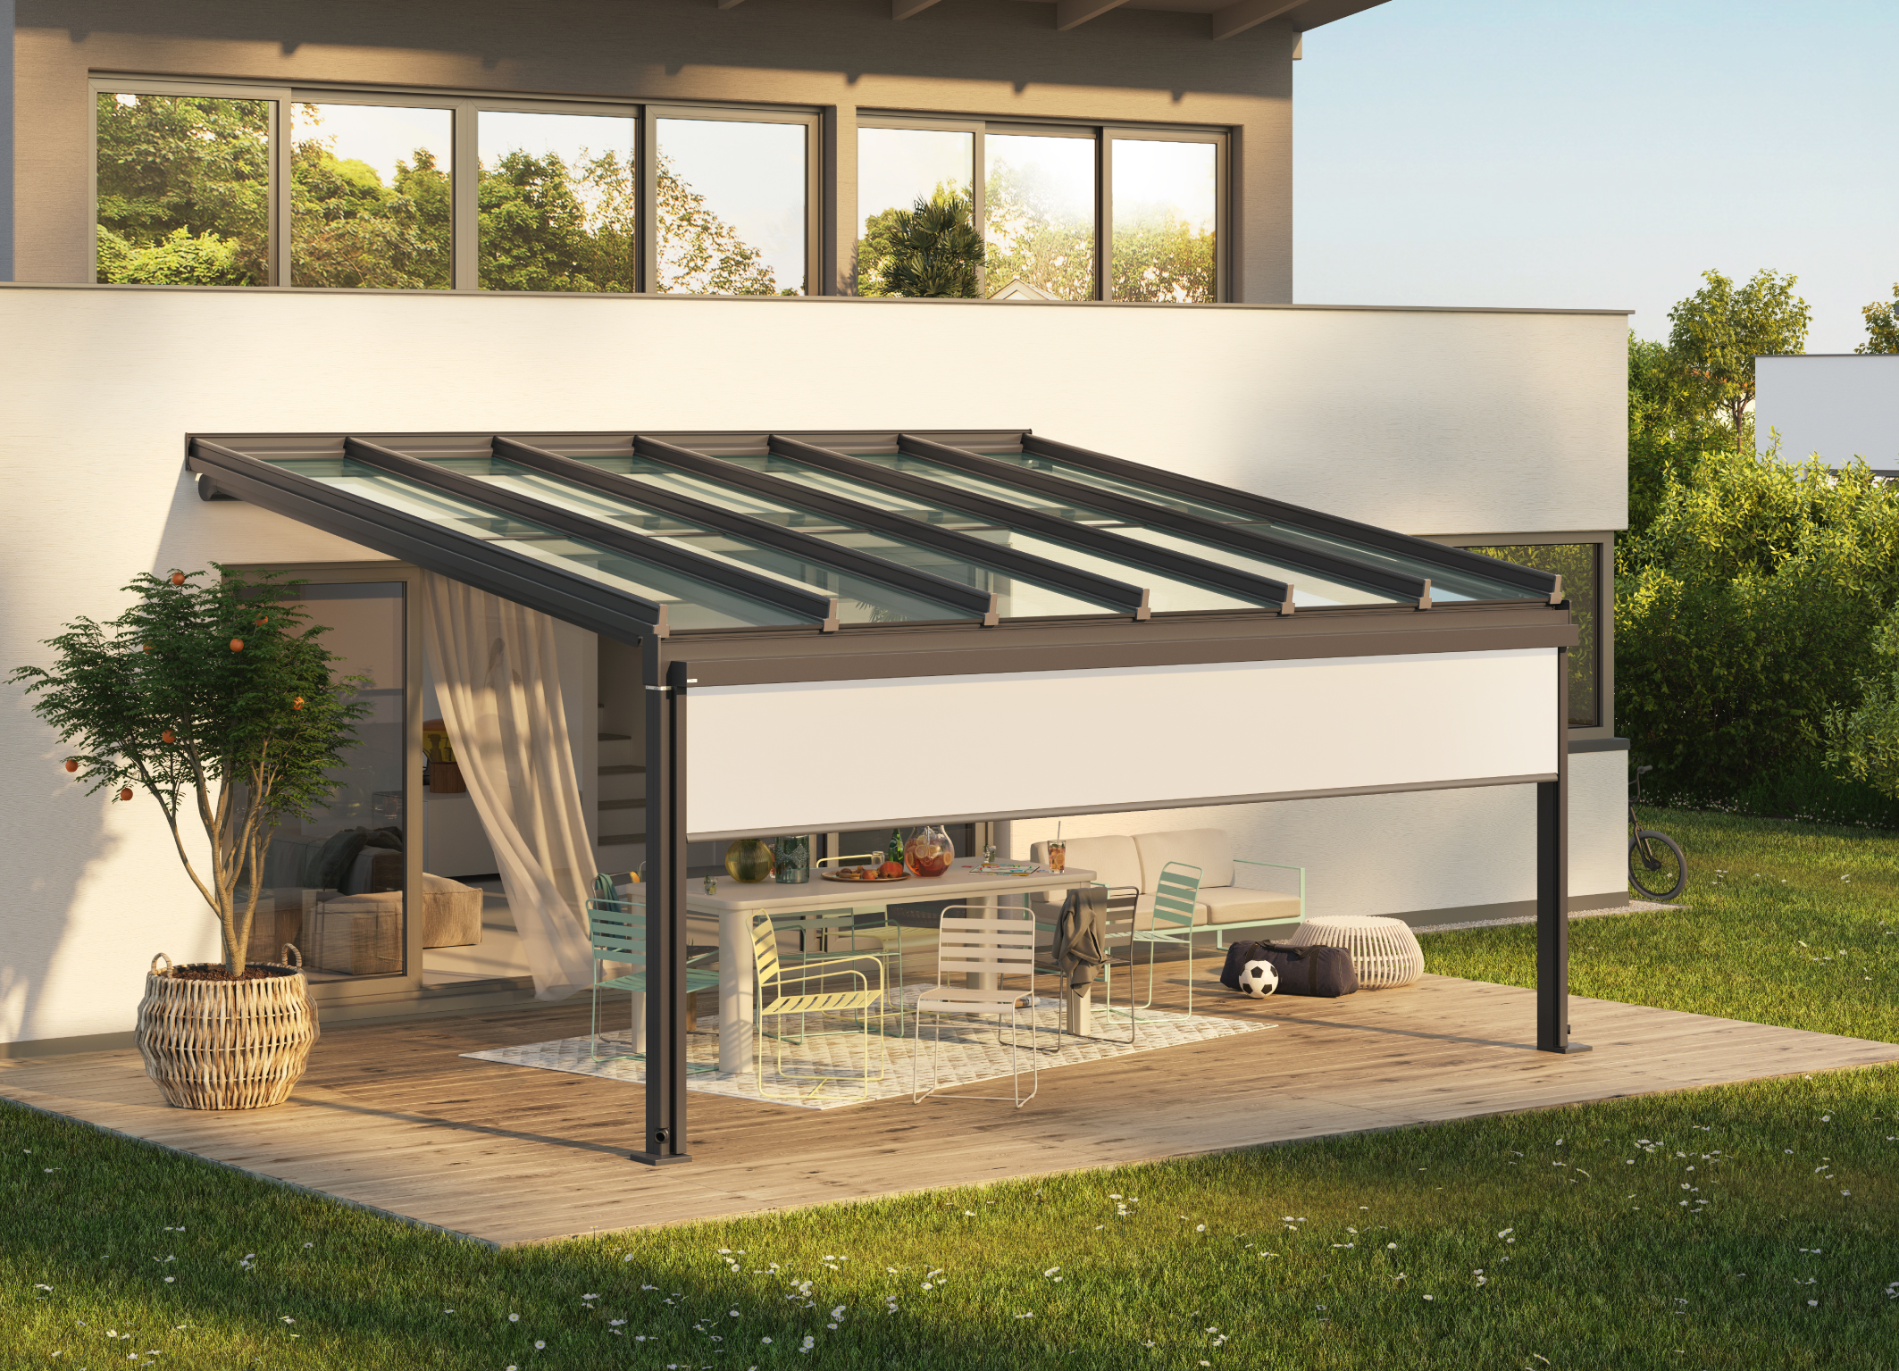
Bild 1:
Zeitloses Design: Das äußere Erscheinungsbild von Terrazza Sempra überzeugt durch eine klare Linienführung.

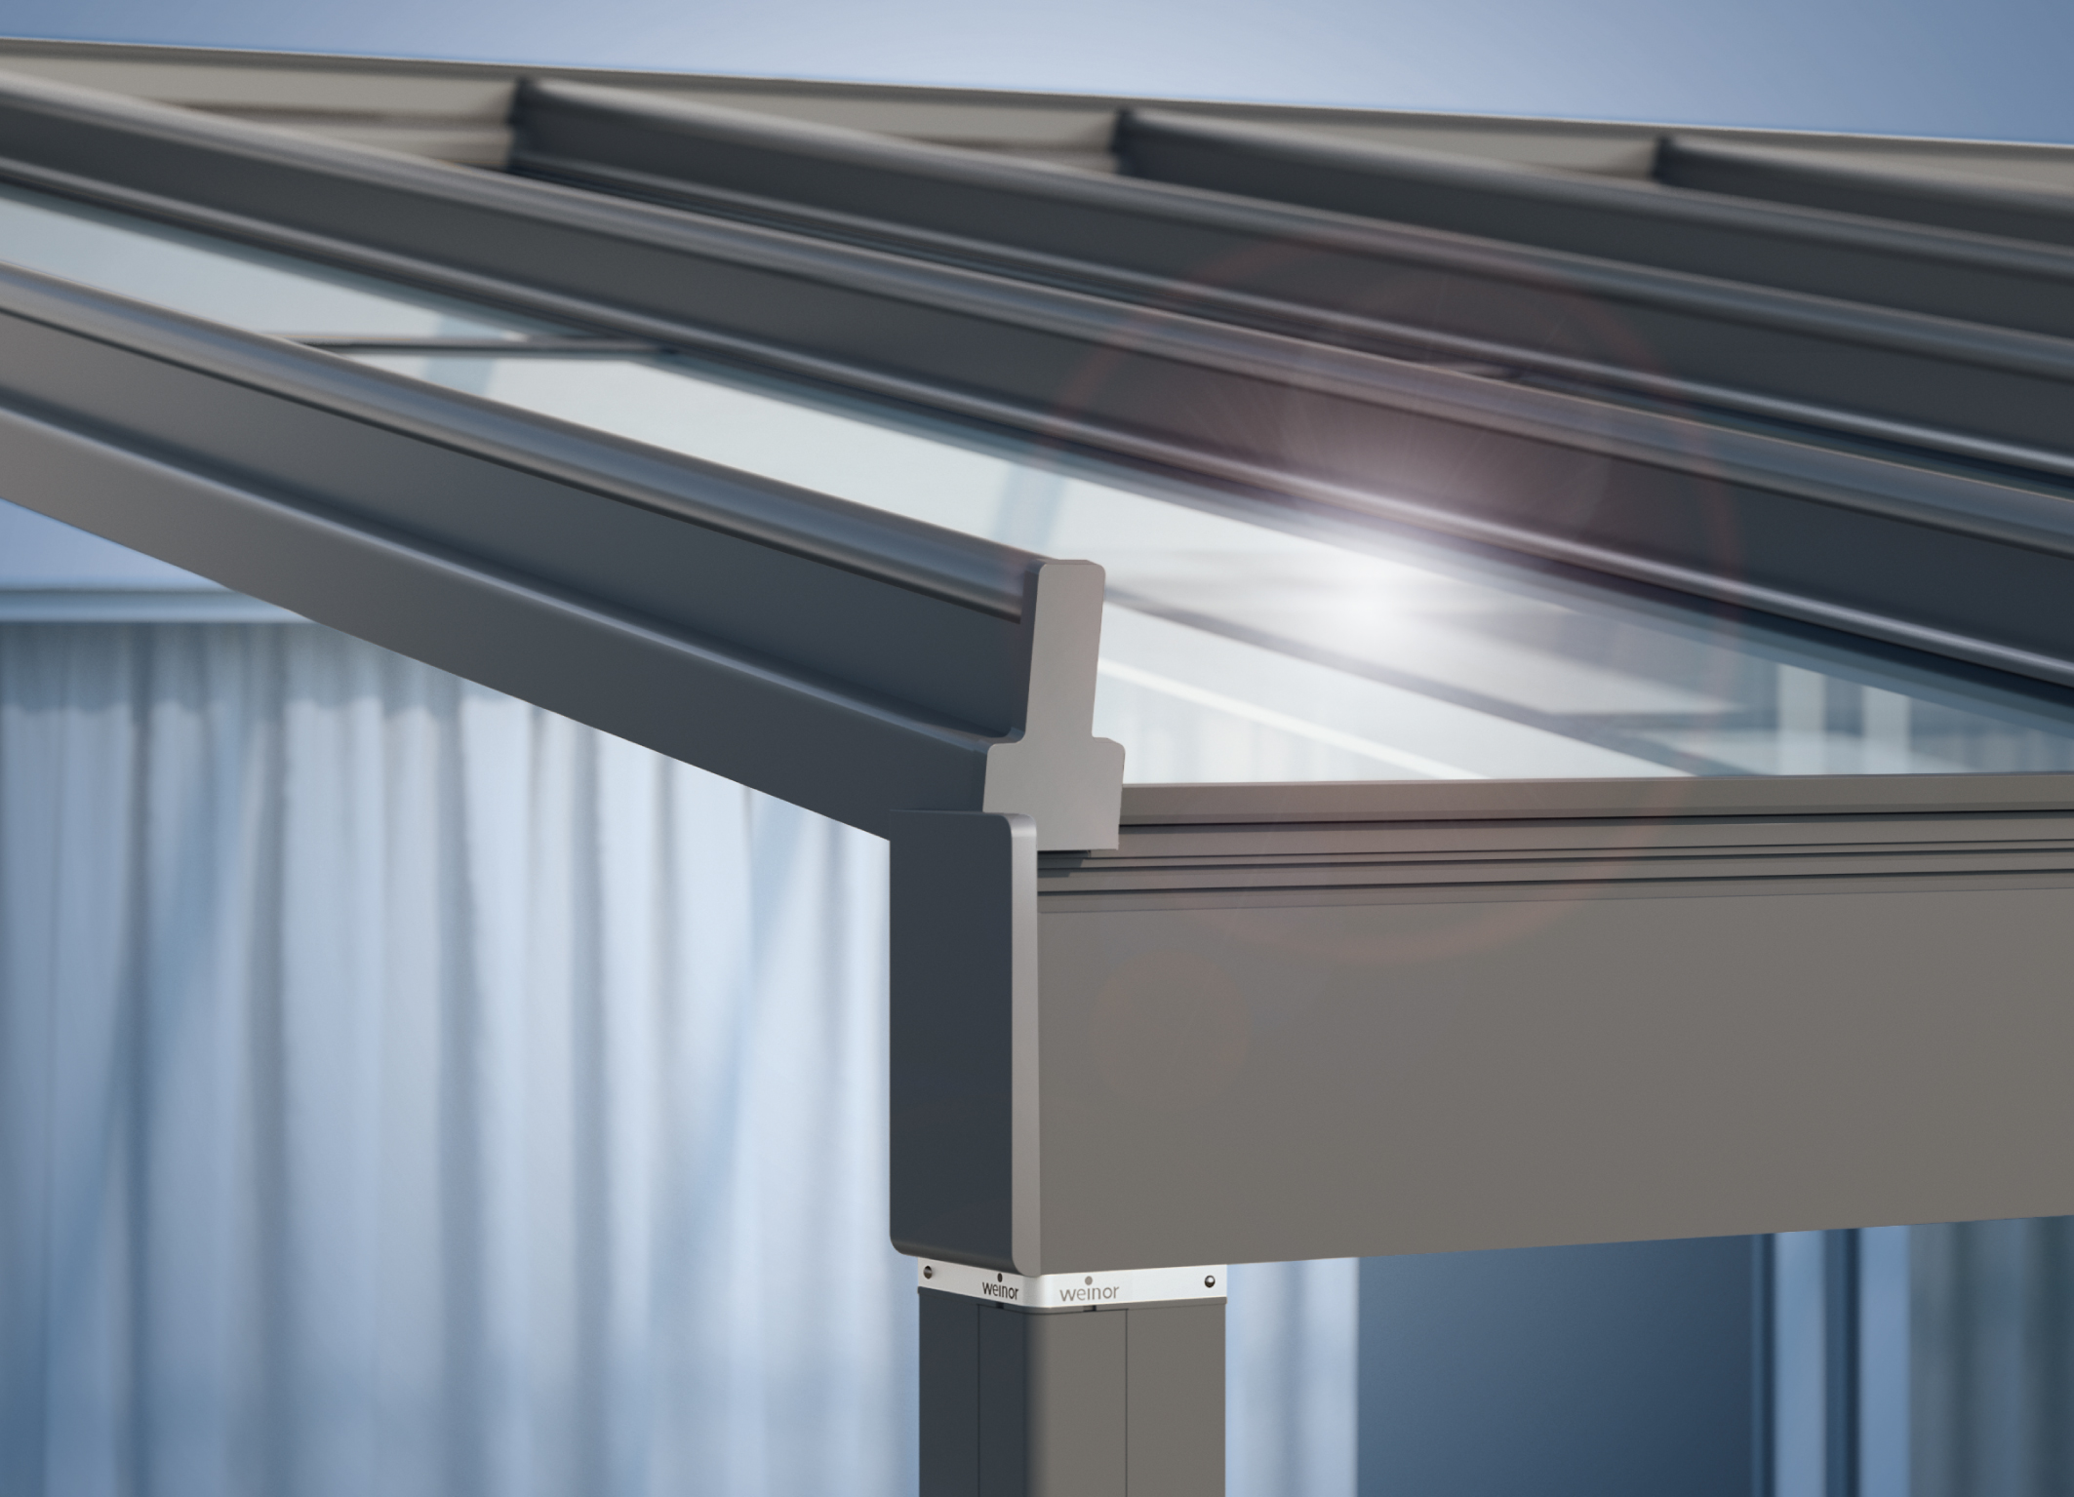
Bild 2:
Bewährte Technik: Terrazza Sempra ist mit einer besonders stabilen und vor allem bei Regen geräuscharmen Dacheindeckung aus Sicherheitsglas ausgestattet und verfügt über eine solide Aluminium-Konstruktion.

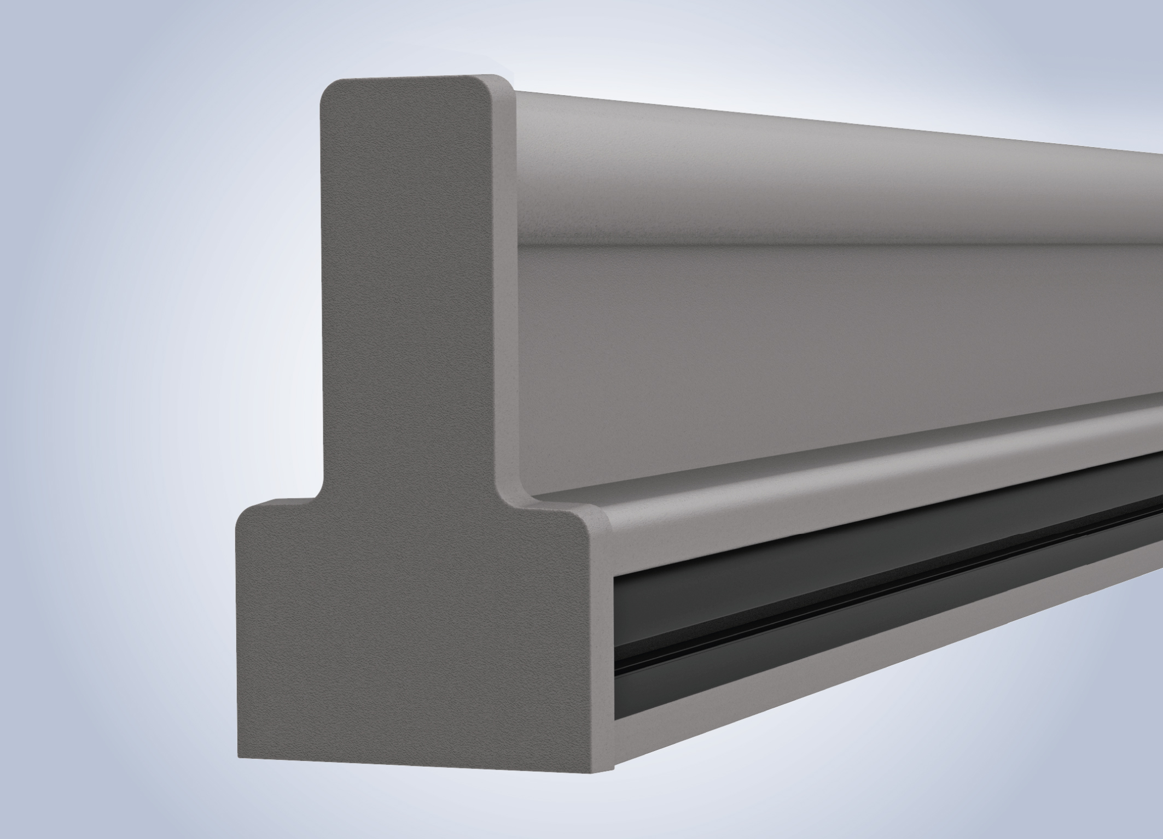
Bild 3:
Durch die neue Form von Abdeckkappe und Glasleiste erhält der stabile
Dachträger eine geradlinige, eckige Optik.

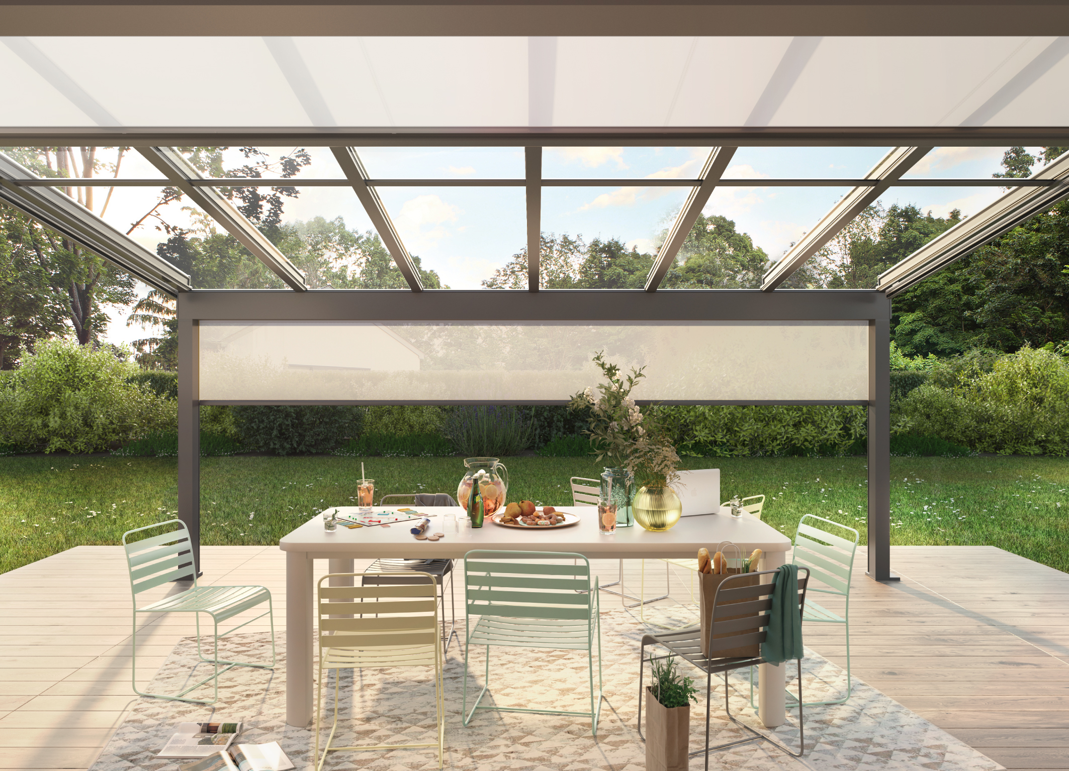
Bild 4:
Terrazza Sempra lässt sich mit Unterbauelementen aus Glas, Senkrecht- und Wintergarten-Markisen sowie LED-Beleuchtung und Heizsystem ergänzen – auch nachträglich.

Fotos: Weinor GmbH & Co. KG

